Manual: Venta De Celulares

1. En este apartado tenemos la opcion para entrar al programa:

Su usuario es: 1234fm  
su contraseña: 1234

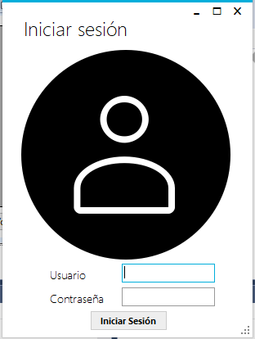

1. Cuando ya inicie sección en el programa, mostrara el apartado principal mostrando la factura de lo comprado. En “Identificación Del Cliente” ingresamos la identificación y en el botón que tenemos al lado pinchamos y nos busca el cliente. En “Referencia Del Articulo” hacemos lo mismo que en “Identificación Del Cliente”. En caso de que ingrese algún dato incorrecto aparecerá error, así que asegure de ingresar datos que ya se encuentre en el programa. Y también nos muestra el total el total y ventas.  
     
   En la parte inferior tenemos la opción de Registrar Cliente, Artículos, Usuarios y ver ventas.

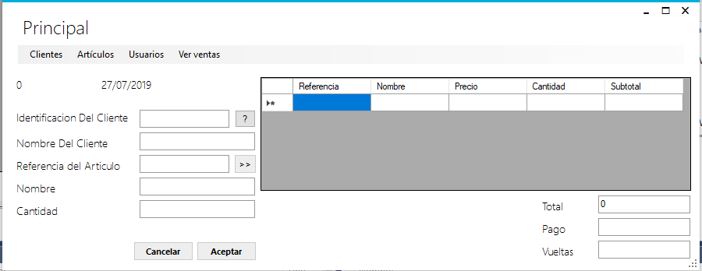

1. En esta parte tenemos la opción de registrar al cliente

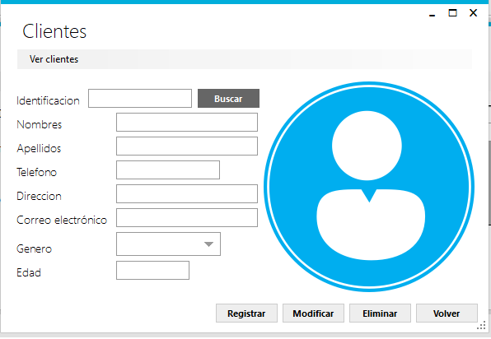

1. Registrar Celulares. Tenemos una opción de modificar el cliente, también como eliminar y registrar al cliente.

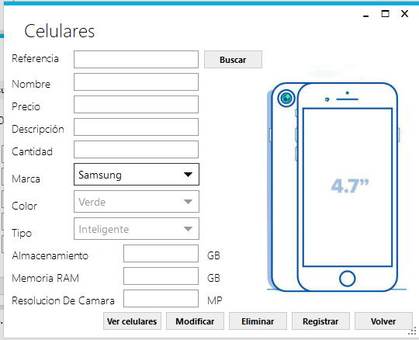

1. Registrar Accesorio

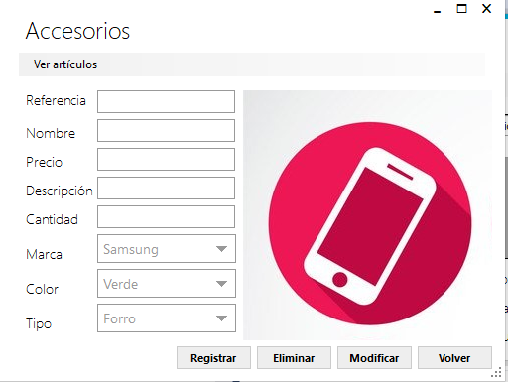

1. Registrar Tipo De Accesorio, Tenemos el nombre y la descripción. Y también tenemos opciones como modificar y eliminar.

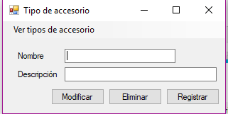

1. Registrar Tipo De Marca, solo nombre y las opciones de modificar y eliminar.

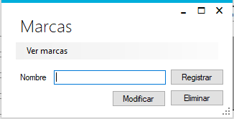

1. Registrar Usuario

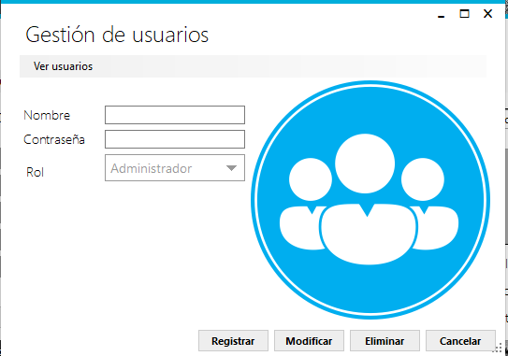

1. Opción de ver usuario agregados al programa

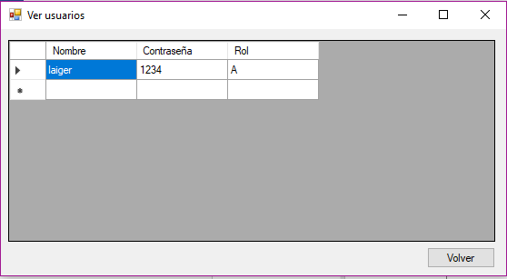

1. Por ultimo tenemos la ventana de ventas, tenemos todo lo que se ha vendido en los días mes y por fechas.

